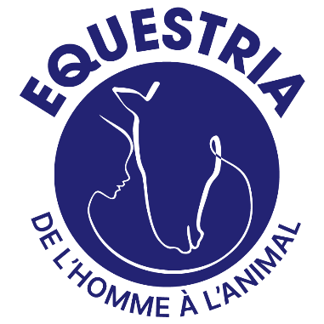
Tarifs Généraux

Licence fédérale cavaliers – 18 ans | 25 €
Licence fédérale cavaliers + 18 ans | 36 €
Location d’un grand casier bois | 70 €

Centre Equestre
Forfait annuel de septembre 2024 à juin 2025 : 1heure de cours par semaine hors vacances scolaires zone C. Tarifs affichés pour un règlement sur 10 mois. Toute année commencée est dûe.
Remise famille = -5% à partir du 2eme forfait (sur le forfait le moins cher)
-10% à partir du 3eme forfait (sur le forfait le moins cher)
Les tarifs incluent un droit d’accès aux installations sportives du 01/09/2024 au 31/08/2025
Type d’abonnement | Tarif sur 10 mois | Soit en plusieurs fois
Baby Poney (enfants de 2 à 5 ans) | 55€/mois | Abonnement annuel  Règlement 1, 3, 5 ou 10 fois
Forfait cavalier de 5 à 12 ans | 75€/mois
Forfait Monte + Equifeel  1 cours monté + 1 cours travail a pieds / sem | 95€/mois
Forfait compétition ou de cours / sem  2 cours montés /sem | 109€/mois
Forfait cavalier de 13 ans et plus | 89€/mois
Forfait Monte + Equifeel  1 cours monté + 1 cours travail a pieds / sem | 110€/mois
Forfait compétition ou de cours / sem  2 cours montés /sem | 140€/mois

Forfait ½ pension sur un poney / cheval de club :
140€/mois, comprenant 1 cours collectif et 1 monte libre par semaine
200€/mois, comprenant 2 cours collectifs et une monte libre par semaine.
230€/mois, comprenant 1 cours particulier, 1 cour collectif et 1 monte libre
240€/mois, comprenant 2 cours particuliers et une monte libre par semaine
Engagement sur une saison. Tout forfait commencé est dû.

Stages Vacances scolaires

Stages de 9h à 12h et de 14h à 17h, à partir de 5 ans
 | Cavaliers inscrits au forfait | Cavaliers sans forfait
½ journée | 30 € | 35 €
Journée | 50 € | 55 €
Semaine (5j1/2) | 220 € | 250 €
Passage d’examen | 30 € (offert pour les stages à la semaine)

A la carte

 | Cavaliers inscrits au forfait | Cavaliers sans forfait
1h de cous d’essai (déductible du forfait) | 30 € | 30 €
1h de cours collectif | 30 € | 35 €
Carte de 10 cours collectifs | 270 € | 315 €
1h de cours particulier | 45 € | 50 €
Carte de 10 cours particuliers | 400 € | 450 €
Balade en main 30 min (acc d’un parent, Max 10 ans) | 10 € | 10 €
1h de travail à pied / liberté / longue rêne / Equifeel | 35 € | 35 €
Carte de 10 cours de travail à pied / liberté / longue rêne / Equifeel | 280 € | 300 €
Anniversaire (Max 10 enfants) | 150 € | 150 €
Concours | En fonction de l’animation ou du concours, se référer aux supports sur place.

